小程序微信支付商户平台申请流程

1. 登录小程序后台点击微信支付

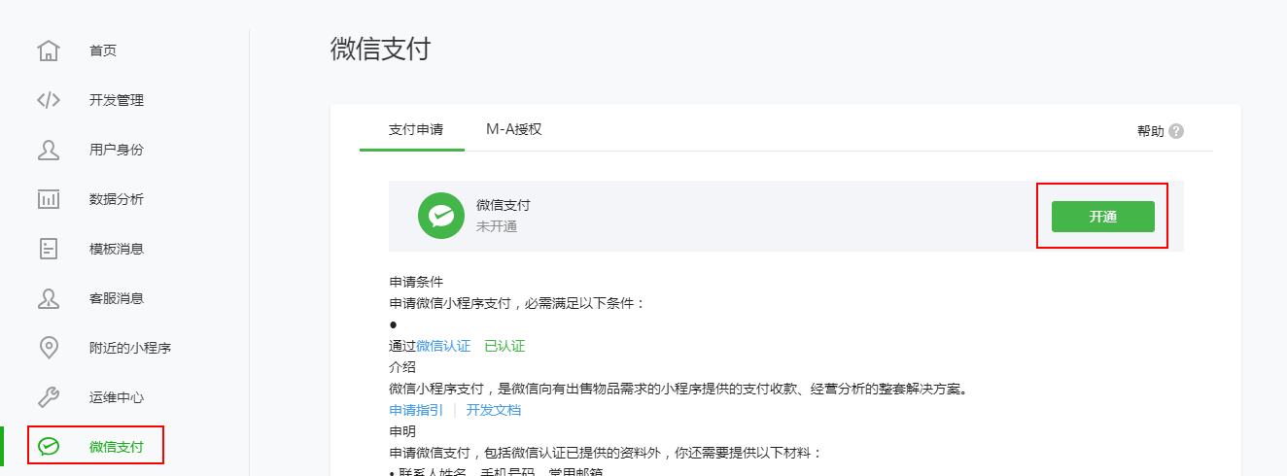

二、选择开通方式（如果同一个主体已经有微信支付商户平台可以选择绑定已有微信支付商户号）

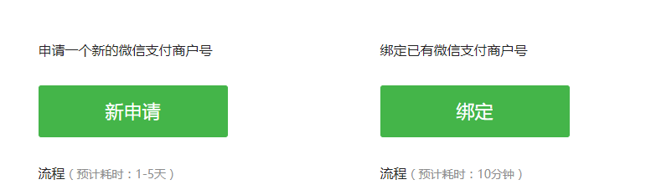

1. 选择新申请确认是否使用该方式

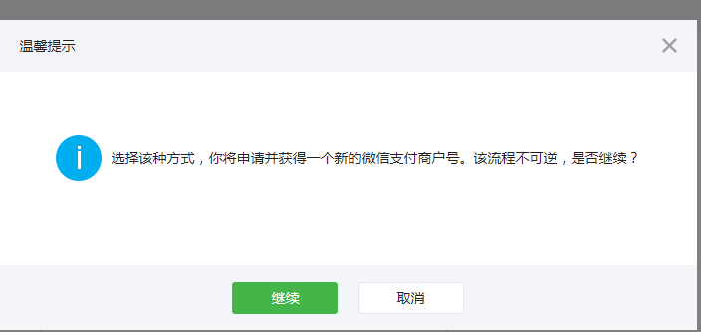

1. 填写基本信息

1、联系人姓名（请填写贵司微信支付业务联系人）

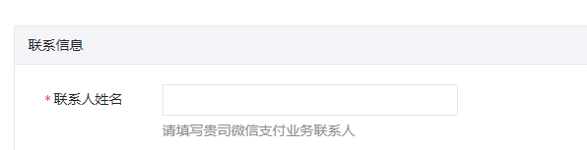

1. 手机号码（该手机号码非常重要，将接收微信支付管理相关的重要信息）

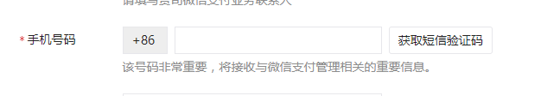

3、短信验证码（请输入6位数字手机号码短信验证码）

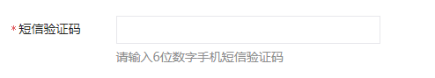

4、常用邮箱（非常重要用于接收微信支付的账号和密码）

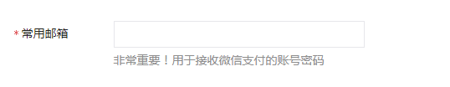

5、联系人微信（请使用微信扫描下方二维码并关注公众号，即可使用微信接收申请单最新进展）

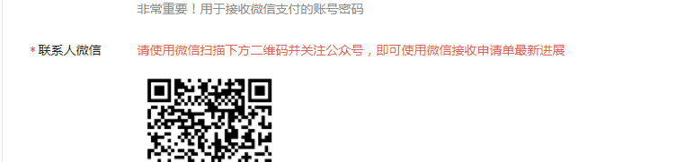

1. 经营信息

1、商户简称（该简称将在支付完成页向买家展示，需与微信经营类目相关）

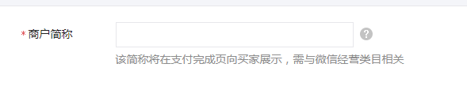

1. 经营类目（请在下方正确选择经营类目后，按提示继续填写所需申请资料）

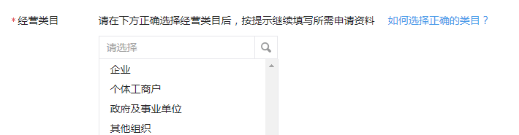

3、售卖商品场景（请根据实际售卖商品/提供服务场景（与支付权限无关）选择至少一项内容进行填写）



1. 页面截图（展示商品/服务的页面截图）

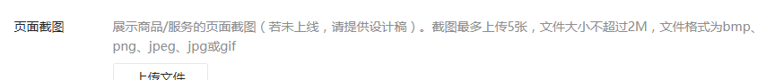

5、公司网站（若你将通过网站进行商品售卖或提供服务，请填写网站地址）

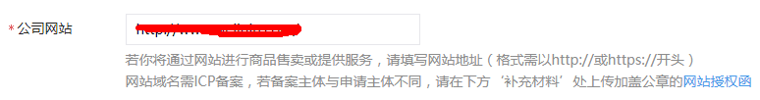

6、售卖商品/提供服务概述（请简述售卖的商品或提供的服务，必须在营业执照经营范围内）

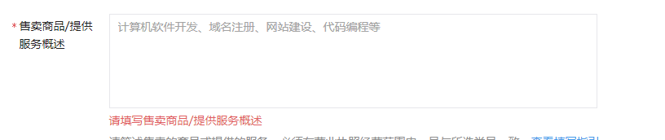

7、客服电话（请正确填写客服电话，座机务必填写区号）

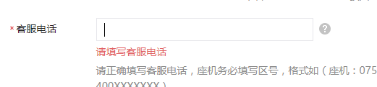

8、补充材料（请上传相关照片或截图来说明你的售卖商品场景）

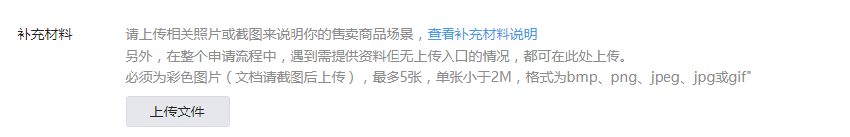

六、填写商户信息

1、营业执照照片（需年检章齐全（当年成立公司除外）

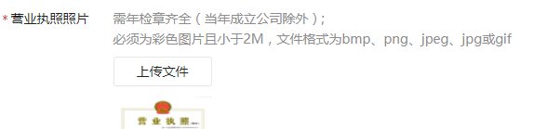

2、营业执照注册号(您输入的是18位统一社会信用代码，无需再提交组织机构代码证)

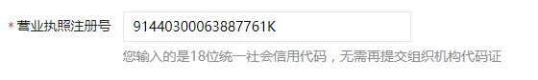

3、营业期限



1. 经营范围（与企业工商营业执照上一致）

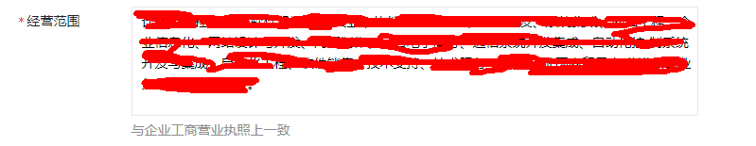

5、基本信息（商户名称、注册地址）

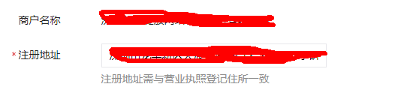

1. 证件持有人类型



7、证件类型



8、身份证正面照片（必须为彩色图片且小于2M，文件格式为bmp、png、jpeg、jpg或gif）

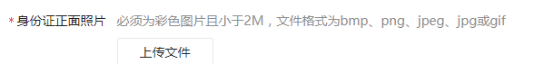

9、身份证反面照片（必须为彩色图片且小于2M，文件格式为bmp、png、jpeg、jpg或gif）

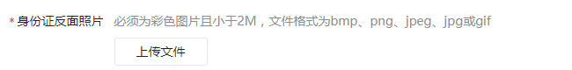

10、证件号码、证件持有人姓名、证件有效期

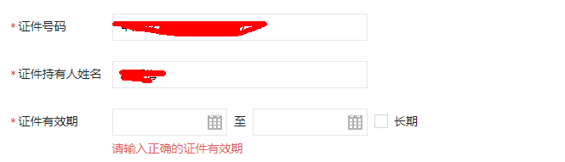

七、填写结算账户

1、账户类型、开户名称

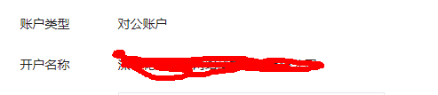

2、开户城市、开户支行、银行账号

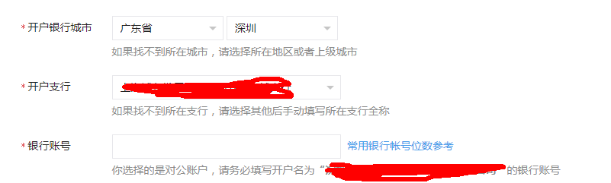

八、确认信息提交**（确认所有信息是否正确然后提交）**

